Přírodní katastrofy v České republice
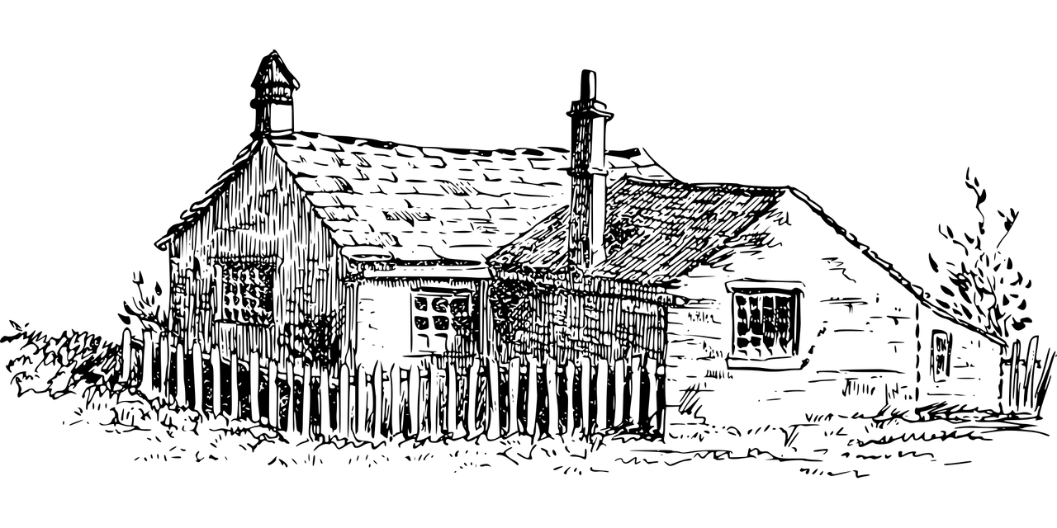Dědictví po dědečkovi Závišovi

Vaše rodina zdědila po dědečkovi Závišovi 200 000 Kč a chatu, která se nachází na souřadnicích 49°23'01.4"N 16°46'12.8"E. Zadáním souřadnic do mapy.cz zjistěte, kde se chata nachází. S pomocí internetu a následujících databází a map se pokuste o vaší chatě zjistit co nejvíce informací a zapište je.

Možné katastrofy, které vám hrozí, jsou: povodeň, záplava, sesuv, skalní řícení, závrt, zemětřesení, prachová bouře.

Kde se chata nachází? (Napište místo, blízké město, kraj, oblast.)
Podrobný popis okolí chaty. (Skály, lesy, louky, silnice atd.)
Co jste zjistili z níže uvedených odborných map a databází?
Jaká přírodní hrozba může chatu ohrozit a proč? (Pouze jedna z výše uvedených.)

> Práce s tabletem nebo mobilem

Odkazy na mapy:
- povodňová mapa -> http://dppcr.cz/html_pub/
- jednotná evidence speleologických objektů -> https://jeso.nature.cz/

Povodňové mapy jsou mapy, ve kterých jsou mimo jiné vyznačeny takzvané povodňové zóny. Existují 4 povodňové zóny a jsou odstupňovány podle pravděpodobnosti, že se v dané zóně může vyskytnout povodeň.
Jednotná Evidence Speleologických Objektů (JESO) je informační systém o krasových a pseudokrasových jevech (přírodní podzemní dutiny – jeskyně, závrtové a jim příbuzné formy reliéfu a hydrologické objekty – ponory a vývěry) na území České republiky.
Zaopatření chaty
Dědeček Záviš o chatu velice pečoval, ale poslední roky už toho moc nezvládal. Topil starými kamny na dřevo, potraviny skladoval ve sklepě a vodu bral ve studni. Chata má dobré základy, ale je ze dřeva a do některých prken už se zahryzl čas, okny trochu profukuje a podlaha by si zasloužila opravit.
Do chaty můžete nyní investovat 200 000 Kč ze seznamu nákupu. Napište priority oprav a nezapomeňte na zajištění chaty proti přírodním hrozbám.
Do obrázku s kresbou krajiny a chaty zakreslete, jaká místa jsou podle vás ohrožena přírodními živly.
Zapište seznam 5 věcí, které nakoupíte. Vybírejte z položek na nákupním seznamu. Dopište odůvodnění, proč věc pořizujete.
Zkontrolujte si součet ceny, abyste dodrželi rozpočet 200 000 Kč.

Položka | Důvod? | Cena

TO JE KATASTROFA !!

Po vydatných povodních se na zahradě vaší chaty vytvořil závrt a pohltil skleník s dozrávajícími rajčaty a okurkami.
Zapište škody (od lektora/lektorky dostanete seznam škod), které se staly vaší chatě.
Jak se vám při katastrofě osvědčila opatření a věci, které jste si nakoupili, co zmírnilo její následky, nebo naopak zvětšilo škody?
____________________________________________________________________________________________________________________________________________________________________________________________________________________________________________________________________________________________________________________

Další závrt se může objevit kdykoli. Jak se na něj po této zkušenosti připravíte? Je možné výskyt závrtů a jejich následky ovlivnit změnou krajiny a zástavby v okolí vaší chaty?
____________________________________________________________________________________________________________________________________________________________________________________________________________________________________________________________________________________________________________________

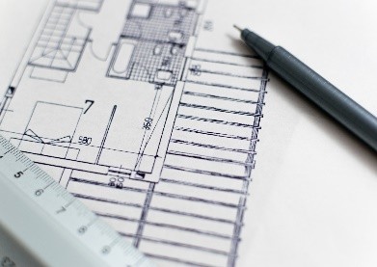
Na zasedání zastupitelstva vaší obce se chystáte podat návrh na rozsáhlejší opatření, která by pomohla ochránit nejen vaši chatu, ale celou vesnici před dalšími propady půdy. Namalujte novou „ideální“ krajinu s chatou tak, jak by podle vás měla vypadat. Pokud vás napadají další vhodná opatření, která nelze zakreslit do obrázku, tak je do plakátu napište. Svoje návrhy zdůvodněte.

Všechny obrázky a fotografie dostupné na https://pixabay.com.

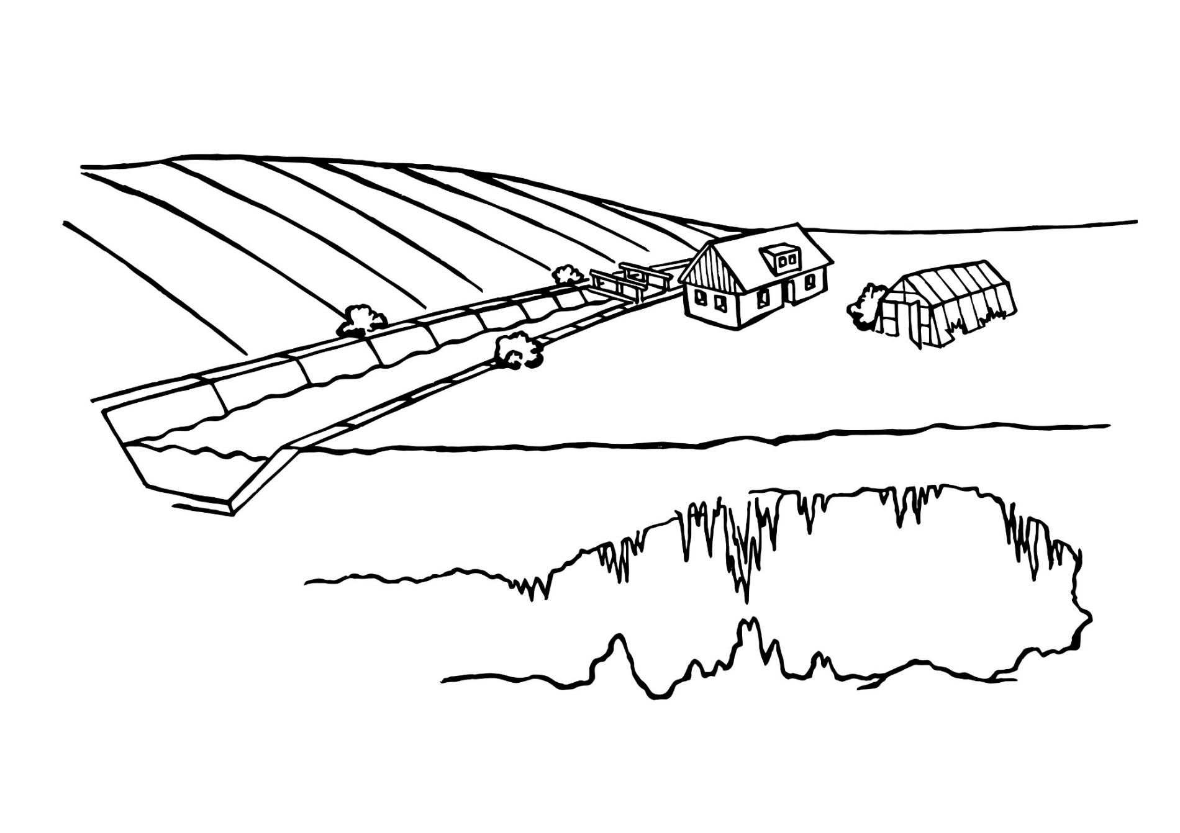
Obrázek: Eva Sosnovcová, Muzeum Říčany

